### 

INGENIERIA EN:

TECNOLOGIAS DE LA INFORMACION

*ITI – 901*

**MATERIA:** Administración de proyectos

**PROFESORES:** Rodolfo Martínez Puente/Ma. Eugenia Hernández

**Actividad 07.**

*Proyecto Gifts Of Love.*

|  |  |  |
| --- | --- | --- |
| NOMBRE | E-mail | MATRICULA |
| Eugenio Alba García | Eugenio34@gmail.com | 15001702 |
| Stacy Cristel Sierra Huerta | Stacysierra.95@gmail.com | 16002555 |
| Juan Andrés Argueta Bermúdez | Gears_umbrella@hotmail.com | 16002557 |
| Vanessa Hernández Serrano | Vaneibarra552@gmail.com | 16002047 |



Contenido

1

introduccion 1

objetivo de la actividad 2

JUSTIFICACION 3

1) Descripción de la problemática. 3

2) Objetivo. 3

3) Alcance 4

PLANEACIóN 5

ACTORES DEL PROYECTO 6

ESTRUCTURA DEL PROYECTO 7

CONTENIDO 8

Requerimientos del proyecto 8

Propuestas de cotización y/o licitación 8

Documentación técnica y registros históricos del proyecto de T.I. 8

**Administración de la configuración** 8

**Aseguramientos de calidad** 9

**Gestión de requerimientos** 9

**Planeación del proyecto** 10

reflexión 13

Diagrama de actividades 9

# introduccion

Gratamente hemos podido llegar a la culminación de nuestro proyecto “Gifts of love”, se puede decir que es la última etapa, y la más sencilla de realizar. Pero la realidad es que muchos proyectos comenzados, no logran llegar hasta aquí, ya sea por cancelación por parte de la empresa, o bien por no lograr realizarlo correctamente, generando lo que es un fracaso para la empresa.

El que un proyecto no sea llevado hasta la fase de cierre, consigue perder oportunidades con otras empresas, porque si un cliente lo ha cancelado, puede ser porque no ha quedado satisfecho con los progresos que se van teniendo a lo largo del proyecto, y por ende la empresa comienza con lo que es llamado mala reputación.

Es por esto por lo que llegar hasta este punto, se considera como un logro grande, ya que los desarrolladores pudieron hacer su trabajo adecuadamente, y el cliente ha quedado conforme con los resultados entregados.

# objetivo de la actividad

El alumno de las materias de Administración de Proyectos de TI II e Integradora I al finalizar el parcial 3 será competente para estructurar el contenido de un proyecto de TI de tal forma que, en la solución de una evaluación en técnicas de aprendizaje basado en la solución de problemas, donde dé solución a un proyecto real de una empresa real, pueda argumentar la forma de administrar el proyecto de TI.

# JUSTIFICACION

## Descripción de la problemática.

La tienda de regalos llamada Gifts of Love, no cuenta con un sistema que le permita llevar un control en sus ventas y sus productos, pues para realizar un inventario se tienen que hacer las anotaciones en una hoja de papel, lo cual puede llegar a ser extraviada y perder información importante. El sistema que se le desarrollará cubrirá esta necesidad llevando un conteo de sus productos, precios, y ventas.

## Objetivo.

Desarrollar un punto de venta para la tienda de regalos Gifts of Love, optimizando y llevando un buen control de sus productos, hasta en un 70% más de lo que es actualmente.

**Objetivos específicos:**

* Permitirá obtener información relevante para el punto de venta.
* Permitirá controlar las acciones/actuaciones que se llevan en el establecimiento.
* Permitirá agregar productos solicitando; nombre, precio, descuento.
* Permitirá dar de baja algún producto.
* Permitirá editar algún producto, activando los campos; nombre, precio, y descuento.
* Permitirá hacer inventario para llevar un control de las ventas.
* Permitirá visualizar la lista de los productos que se han dado de alta, con su respectivo precio.
* Permitirá simplificar la contabilidad del negocio.
* Determinará la implantación de los productos en venta con la finalidad de optimizar y agilizar la venta.
* Incrementará la gestión de productos hasta en un 70%.
* Controlará la salida de productos de calidad que permita minimizar errores.
* Minimizará la pérdida de tiempo.

## Alcance

La aplicación web contiene los módulos; Mantenimiento donde se muestran las categorías, los clientes, y los productos en general. Un módulo de movimientos, donde se registran las ventas solicitando el tipo de comprobante, si es factura o boleta, el nombre del cliente, el nombre del producto, cantidad, y hace las respectivas operaciones para mostrar la cantidad a pagar. Módulo de reportes, donde se lleva registro de las ventas generadas, estos reportes pueden ser descargados en formato PDF, o en Excel. Por último, un módulo de administrador donde se permite agregar usuarios y editar los permisos que ese usuario puede o no tener.

La aplicación se alojará en el servidor web A2hosting. No se realizará mantenimiento ya que solo se cumplirá hasta el apartado de implementación.

# PLANEACIóN

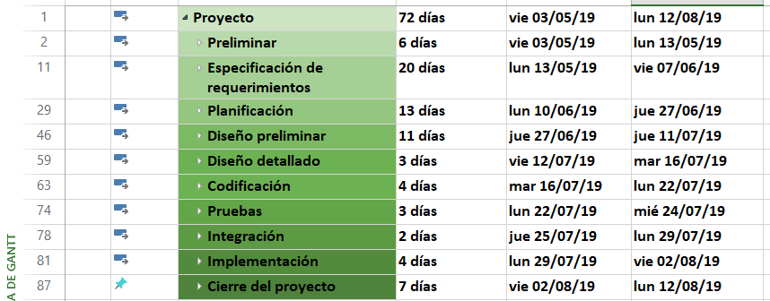

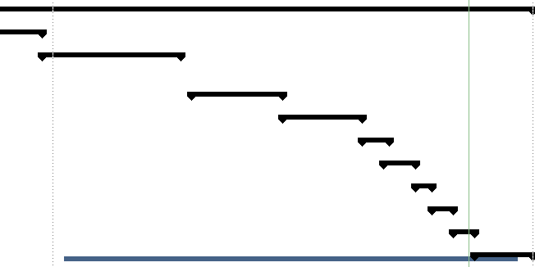

[..\PLANEACIÓN DEL PROYECTO\05.1-Planeacion_Los_Stacy's.mpp](../PLANEACIÓN%20DEL%20PROYECTO/05.1-Planeacion_Los_Stacy's.mpp)

# ACTORES DEL PROYECTO

|  |  |
| --- | --- |
| Nombre | Rol |
| Stacy Cristel Sierra Huerta | Líder de proyecto  Analista |
| Juan Andrés Argueta Bermúdez | Programador  Administrador de la configuración |
| Vanessa de Guadalupe Hernández Serrano | Diseñador  Ingeniero de validación y verificación |
| Eugenio Alba García | Tester  Asegurador de calidad |
| Edith Ibarra Ruiz | Cliente |

# ESTRUCTURA DEL PROYECTO

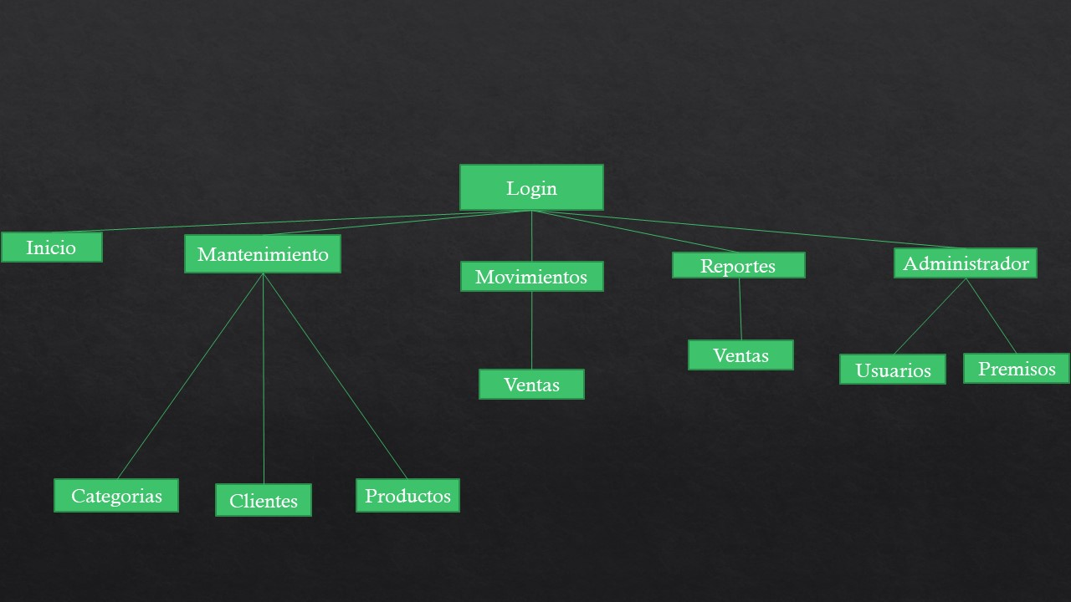

# CONTENIDO

## Requerimientos del proyecto

|  |  |
| --- | --- |
| **SRS** | [..\001-SRS.doc](../001-SRS.doc) |
| **BD_Requerimientos** | [..\002BD_Requerimientos.xlsx](../002BD_Requerimientos.xlsx) |
| **Casos de uso** | [..\003-Casos de Uso.doc](../003-Casos%20de%20Uso.doc) |

## Propuestas de cotización y/o licitación

|  |  |
| --- | --- |
| **Plan de contrataciones** | [..\004-Plan_Contrataciones.xlsx](../004-Plan_Contrataciones.xlsx) |

## Documentación técnica y registros históricos del proyecto de T.I.

|  |  |
| --- | --- |
| **Criterios de aseguramiento de calidad de procesos y productos** | [..\005-Criterios_De_Aseguramiento_De_Procesos_y_Productos.xlsx](../005-Criterios_De_Aseguramiento_De_Procesos_y_Productos.xlsx) |
| **Repositorio de lecciones aprendidas** | [..\006-Repositorio de lecciones aprendidas.xls](../006-Repositorio%20de%20lecciones%20aprendidas.xls) |
| **Repositorio de no conformidades** | [..\007-Repositorio de No Conformidades.xls](../007-Repositorio%20de%20No%20Conformidades.xls) |

### **Administración de la configuración**

|  |  |
| --- | --- |
| **Plan 54de CM [Plantilla]** | [..\ADMINISTRACIÓN DE LA CONFIGURACIÓN\PROCESOS\01-PLAN CM plantilla .docx](../ADMINISTRACIÓN%20DE%20LA%20CONFIGURACIÓN/PROCESOS/01-PLAN%20CM%20plantilla%20.docx) |
| **Solicitudes de cambio [Plantilla]** | [..\ADMINISTRACIÓN DE LA CONFIGURACIÓN\PROCESOS\02-Solicitud y Evaluacion de cambios plantilla.doc](../ADMINISTRACIÓN%20DE%20LA%20CONFIGURACIÓN/PROCESOS/02-Solicitud%20y%20Evaluacion%20de%20cambios%20plantilla.doc) |
| **Plan de CM** | [..\ADMINISTRACIÓN DE LA CONFIGURACIÓN\01-PLAN CM .docx](../ADMINISTRACIÓN%20DE%20LA%20CONFIGURACIÓN/01-PLAN%20CM%20.docx) |
| **Solicitudes de cambio** | [..\ADMINISTRACIÓN DE LA CONFIGURACIÓN\02-Solicitud y Evaluacion de cambios.doc](../ADMINISTRACIÓN%20DE%20LA%20CONFIGURACIÓN/02-Solicitud%20y%20Evaluacion%20de%20cambios.doc) |

### **Aseguramientos de calidad**

|  |  |
| --- | --- |
| **Lecciones aprendidas [Plantilla]** | [..\ASEGURAMIENTOS DE CALIDAD\PROCESOS\01-Lecciones Aprendidas.xls](../ASEGURAMIENTOS%20DE%20CALIDAD/PROCESOS/01-Lecciones%20Aprendidas.xls) |
| **No conformidades [Plantilla]** | [..\ASEGURAMIENTOS DE CALIDAD\PROCESOS\02-Repositorio de No Conformidades.xls](../ASEGURAMIENTOS%20DE%20CALIDAD/PROCESOS/02-Repositorio%20de%20No%20Conformidades.xls) |
| **Criterios de revisión de procesos [Plantilla]** | [..\ASEGURAMIENTOS DE CALIDAD\PROCESOS\03-Criterios de revision de procesos.xlsx](../ASEGURAMIENTOS%20DE%20CALIDAD/PROCESOS/03-Criterios%20de%20revision%20de%20procesos.xlsx) |
| **Lecciones aprendidas** | [..\ASEGURAMIENTOS DE CALIDAD\01-Lecciones Aprendidas.xls](../ASEGURAMIENTOS%20DE%20CALIDAD/01-Lecciones%20Aprendidas.xls) |
| **No conformidades** | [..\ASEGURAMIENTOS DE CALIDAD\02-No Conformidades.xls](../ASEGURAMIENTOS%20DE%20CALIDAD/02-No%20Conformidades.xls) |
| **Criterios de revisión de procesos** | [..\ASEGURAMIENTOS DE CALIDAD\03-Criterios de revisión de procesos.xlsx](../ASEGURAMIENTOS%20DE%20CALIDAD/03-Criterios%20de%20revisión%20de%20procesos.xlsx) |

### **Gestión de requerimientos**

|  |  |  |
| --- | --- | --- |
| **SRS [Plantilla]** | [..\GESTIÓN DE REQUERIMIENTOS\PROCESOS\01-SRS plantilla.doc](../GESTIÓN%20DE%20REQUERIMIENTOS/PROCESOS/01-SRS%20plantilla.doc) | |
| **DB de requerimientos [Plantilla]** | [..\GESTIÓN DE REQUERIMIENTOS\PROCESOS\02-DB de requerimientos Plantilla.xlsx](../GESTIÓN%20DE%20REQUERIMIENTOS/PROCESOS/02-DB%20de%20requerimientos%20Plantilla.xlsx) | |
| **Diagramas de casos de uso [Plantilla]** | [..\GESTIÓN DE REQUERIMIENTOS\PROCESOS\03-Diagramas de casos de Uso plantilla.doc](../GESTIÓN%20DE%20REQUERIMIENTOS/PROCESOS/03-Diagramas%20de%20casos%20de%20Uso%20plantilla.doc) | |
| **SRS** | [..\GESTIÓN DE REQUERIMIENTOS\01-SRS.doc](../GESTIÓN%20DE%20REQUERIMIENTOS/01-SRS.doc) | |
| **DB de requerimientos** | [..\GESTIÓN DE REQUERIMIENTOS\02BD_Requerimientos.xlsx](../GESTIÓN%20DE%20REQUERIMIENTOS/02BD_Requerimientos.xlsx) | |
| **Diagramas de caso de uso** | [..\GESTIÓN DE REQUERIMIENTOS\03-Casos de Uso.doc](../GESTIÓN%20DE%20REQUERIMIENTOS/03-Casos%20de%20Uso.doc) | |
| **Diagrama E-R** | [..\GESTIÓN DE REQUERIMIENTOS\04-Diagrama E-R.docx](../GESTIÓN%20DE%20REQUERIMIENTOS/04-Diagrama%20E-R.docx) | |
| **Diagrama relacional** | [..\GESTIÓN DE REQUERIMIENTOS\05-Diagrama relacional.docx](../GESTIÓN%20DE%20REQUERIMIENTOS/05-Diagrama%20relacional.docx) | |
| **Diagrama de clases** | [..\GESTIÓN DE REQUERIMIENTOS\06-Diagrama de clases.docx](../GESTIÓN%20DE%20REQUERIMIENTOS/06-Diagrama%20de%20clases.docx) | |
| **Planeación del proyecto** | |  |
| **Acta de Inicio [Plantilla]** | | [..\PLANEACIÓN DEL PROYECTO\PROCESOS\01-Acta del proyecto plantilla.doc](../PLANEACIÓN%20DEL%20PROYECTO/PROCESOS/01-Acta%20del%20proyecto%20plantilla.doc) |
| **Ciclo de vida [Plantilla]** | | [..\PLANEACIÓN DEL PROYECTO\PROCESOS\02-Ciclo de Vida plantilla.docx](../PLANEACIÓN%20DEL%20PROYECTO/PROCESOS/02-Ciclo%20de%20Vida%20plantilla.docx) |
| **Minuta [Plantilla]** | | [..\PLANEACIÓN DEL PROYECTO\PROCESOS\03-Minuta plantilla.doc](../PLANEACIÓN%20DEL%20PROYECTO/PROCESOS/03-Minuta%20plantilla.doc) |
| **Alcance [Plantilla]** | | [..\PLANEACIÓN DEL PROYECTO\PROCESOS\04-Alcance plantilla.docx](../PLANEACIÓN%20DEL%20PROYECTO/PROCESOS/04-Alcance%20plantilla.docx) |
| **Matriz de responsabilidades [Plantilla]** | | [..\PLANEACIÓN DEL PROYECTO\PROCESOS\05-Matriz _de_Responsabilidad.xlsx](../PLANEACIÓN%20DEL%20PROYECTO/PROCESOS/05-Matriz%20_de_Responsabilidad.xlsx) |
| **Matriz de Comunicación [Plantilla]** | | [..\PLANEACIÓN DEL PROYECTO\PROCESOS\06-Matriz _de_Comunicación.xlsx](../PLANEACIÓN%20DEL%20PROYECTO/PROCESOS/06-Matriz%20_de_Comunicación.xlsx) |
| **Plan de licitación [Plantilla]** | | [..\PLANEACIÓN DEL PROYECTO\PROCESOS\07-Plan de licitación.docx](../PLANEACIÓN%20DEL%20PROYECTO/PROCESOS/07-Plan%20de%20licitación.docx)  [..\PLANEACIÓN DEL PROYECTO\PROCESOS\07.1-Plan de licitación.docx](../PLANEACIÓN%20DEL%20PROYECTO/PROCESOS/07.1-Plan%20de%20licitación.docx) |
| **Plan de contingencia [Plantilla]** | | [..\PLANEACIÓN DEL PROYECTO\PROCESOS\08-Plan de Contingencia de Riesgos.doc](../PLANEACIÓN%20DEL%20PROYECTO/PROCESOS/08-Plan%20de%20Contingencia%20de%20Riesgos.doc) |
| **Herramienta de control de riesgos [Plantilla]** | | [..\PLANEACIÓN DEL PROYECTO\PROCESOS\09-Herramienta para el control de riesgos.xlsx](../PLANEACIÓN%20DEL%20PROYECTO/PROCESOS/09-Herramienta%20para%20el%20control%20de%20riesgos.xlsx) |
| **Base de datos de riesgos [Plantilla]** | | [..\PLANEACIÓN DEL PROYECTO\PROCESOS\010-Bd_De_Riesgos.xlsx](../PLANEACIÓN%20DEL%20PROYECTO/PROCESOS/010-Bd_De_Riesgos.xlsx) |
| **Plan de administración de riesgos [Plantilla]** | | [..\PLANEACIÓN DEL PROYECTO\PROCESOS\Herramienta para la Administración de Riesgos.xlsx](../PLANEACIÓN%20DEL%20PROYECTO/PROCESOS/Herramienta%20para%20la%20Administración%20de%20Riesgos.xlsx) |
| **Acta de cierre [Plantilla]** | | [..\PLANEACIÓN DEL PROYECTO\PROCESOS\012-Acta de Cierre de Proyecto.doc](../PLANEACIÓN%20DEL%20PROYECTO/PROCESOS/012-Acta%20de%20Cierre%20de%20Proyecto.doc) |
| **Acta de inicio** | | [..\PLANEACIÓN DEL PROYECTO\01-Acta de inicio del proyecto.doc](../PLANEACIÓN%20DEL%20PROYECTO/01-Acta%20de%20inicio%20del%20proyecto.doc) |
| **Ciclo de vida** | | [..\PLANEACIÓN DEL PROYECTO\02-Ciclo de Vida.docx](../PLANEACIÓN%20DEL%20PROYECTO/02-Ciclo%20de%20Vida.docx) |
| **Minutas** | |  |
| **Organigrama** | | [..\PLANEACIÓN DEL PROYECTO\04-Organigrama.docx](../PLANEACIÓN%20DEL%20PROYECTO/04-Organigrama.docx) |
| **WBS** | | [..\PLANEACIÓN DEL PROYECTO\05-WBS.docx](../PLANEACIÓN%20DEL%20PROYECTO/05-WBS.docx)  [..\PLANEACIÓN DEL PROYECTO\05.1-Planeacion_Los_Stacy's.mpp](../PLANEACIÓN%20DEL%20PROYECTO/05.1-Planeacion_Los_Stacy's.mpp) |
| **Alcance** | | [..\PLANEACIÓN DEL PROYECTO\06-Alcance.docx](../PLANEACIÓN%20DEL%20PROYECTO/06-Alcance.docx) |
| **Matriz de responsabilidades** | | [..\PLANEACIÓN DEL PROYECTO\07-Matriz _de_Responsabilidad_Los_Stacy's.xlsx](../PLANEACIÓN%20DEL%20PROYECTO/07-Matriz%20_de_Responsabilidad_Los_Stacy's.xlsx) |
| **Matriz de comunicación** | | [..\PLANEACIÓN DEL PROYECTO\08-Matriz _de_Comunicación_Los_Stacy's.xlsx](../PLANEACIÓN%20DEL%20PROYECTO/08-Matriz%20_de_Comunicación_Los_Stacy's.xlsx) |
| **Plan de licitación** | | [..\PLANEACIÓN DEL PROYECTO\09-Plan de Licitaciones.docx](../PLANEACIÓN%20DEL%20PROYECTO/09-Plan%20de%20Licitaciones.docx)  [..\PLANEACIÓN DEL PROYECTO\09.1-Plan de licitación.docx](../PLANEACIÓN%20DEL%20PROYECTO/09.1-Plan%20de%20licitación.docx) |

### 

**Administración de riesgos**

|  |  |
| --- | --- |
| **Plan de contingencia** | [..\PLANEACIÓN DEL PROYECTO\ADMINISTRACIÓN DE RIESGOS\01-Plan de Contingencia de Riesgos.doc](../PLANEACIÓN%20DEL%20PROYECTO/ADMINISTRACIÓN%20DE%20RIESGOS/01-Plan%20de%20Contingencia%20de%20Riesgos.doc) |
| **Herramienta de control de riesgos** | [..\PLANEACIÓN DEL PROYECTO\ADMINISTRACIÓN DE RIESGOS\02-Herramienta_De_Control_De_Riesgos.xlsx](../PLANEACIÓN%20DEL%20PROYECTO/ADMINISTRACIÓN%20DE%20RIESGOS/02-Herramienta_De_Control_De_Riesgos.xlsx) |
| **Base de datos de riesgos** | [..\PLANEACIÓN DEL PROYECTO\ADMINISTRACIÓN DE RIESGOS\03-Bd_De_Riesgos_Los_Stacy's.xlsx](../PLANEACIÓN%20DEL%20PROYECTO/ADMINISTRACIÓN%20DE%20RIESGOS/03-Bd_De_Riesgos_Los_Stacy's.xlsx) |
| **Plan de la administración de riesgos** | [..\PLANEACIÓN DEL PROYECTO\ADMINISTRACIÓN DE RIESGOS\04-Plan_de_Riesgos_Los_Stacy's.doc](../PLANEACIÓN%20DEL%20PROYECTO/ADMINISTRACIÓN%20DE%20RIESGOS/04-Plan_de_Riesgos_Los_Stacy's.doc)  [..\PLANEACIÓN DEL PROYECTO\ADMINISTRACIÓN DE RIESGOS\05-Herramienta para la Administración de Riesgos.xlsx](../PLANEACIÓN%20DEL%20PROYECTO/ADMINISTRACIÓN%20DE%20RIESGOS/05-Herramienta%20para%20la%20Administración%20de%20Riesgos.xlsx) |

**Cierre de proyecto**

|  |  |
| --- | --- |
| **Acta de cierre** | [..\PLANEACIÓN DEL PROYECTO\CIERRE DE PROYECTO\01-Acta de Cierre de Proyecto.doc](../PLANEACIÓN%20DEL%20PROYECTO/CIERRE%20DE%20PROYECTO/01-Acta%20de%20Cierre%20de%20Proyecto.doc) |

# reflexión

|  |  |  |  |  |  |
| --- | --- | --- | --- | --- | --- |
| **Integrantes** |  |  |  |  | **Total** |
| 1. Stacy Cristel Sierra Huerta | 9 | 8.7 | 9 | 8.5 | 8.8 |
| 1. Juan Andrés Argueta Bermúdez | 9 | 8.6 | 8.6 | 9 | 8.8 |
| 1. Vanessa Hernández Serrano | 9 | 8.7 | 9 | 8.4 | 8.8 |
| 1. Eugenio Alba García | 9 | 8.5 | 8.5 | 9.1 | 8.8 |

Es muy difícil llegar a cumplir con el alcance total que se tiene en un proyecto, pero cuando esto sucede nos proporciona gran satisfacción. Esto es por que se ha logrado terminar el proyecto dentro del tiempo establecido, con el presupuesto y calidad que se pretendía.

Tener una buena administración dentro del proyecto es muy importante porque, se tiene un control en cada una de las etapas por el cual es proyecto pasa, y se van documentando, esto sirve de mucho para los desarrolladores, y a su vez para el cliente, ya que por medio de esta documentación puede analizar cada cosa que se hizo.

Para nosotros que comenzamos en este campo, nos sirve el estar practicando con los documentos, para así el día que tengamos un proyecto real, o bien que se tenga que entregar en una empresa de software o con algún cliente en específico, ya tenemos las bases para llegar a culminarlo exitosamente.

# Bibliografía

Alvaro, F. (16 de Julio de 2015). *Raiola Networks*. Recuperado el 1 de Junio de 2019, de Raiola Networks: https://raiolanetworks.es/blog/que-es-bootstrap/

Camuña Rodríguez, J. F. (1 de Julio de 2014). *Biblioteca Digital ECEST.* Recuperado el 17 de Agosto de 2018, de E-libro - ProQuest - Ebook Central - Lenguajes de definición y modificación de datos SQL (UF1472): https://ebookcentral.proquest.com.ezproxy.bibliotecaecest.mx/lib/bidigecestsp/reader.action?docID=4184070&query=

Celaya Luna, A. (1 de Enero de 2014). *Biblioteca Digital ECEST.* Recuperado el 1 de Junio de 2019, de E-libro - ProQuest - Ebook Central - Creación de páginas web: HTML 5: https://ebookcentral-proquest-com.ezproxy.bibliotecaecest.mx/lib/bidigecestsp/reader.action?docID=5349779&query=Html

Cobo, Á., Gómez, P., & Pérez, D. (1 de Enero de 2005). *Biblioteca Digital ECEST.* Recuperado el 1 de Junio de 2019, de E-libro - ProQuest - Ebook Central - PHP y MySQL: tecnologías para el desarrollo de aplicaciones web: https://ebookcentral-proquest-com.ezproxy.bibliotecaecest.mx/lib/bidigecestsp/reader.action?docID=3173408&query=Mysql

Fontán, M. (25 de Octubre de 2012). *ASOCIACIÓN DESARROLLADORES WEB DE ESPAÑA*. Recuperado el 1 de Julio de 2019, de ASOCIACIÓN DESARROLLADORES WEB DE ESPAÑA: http://www.adwe.es/codigo/codeigniter-framework-php-desarrollo-aplicaciones-web

Hueso Ibáñez, L. (1 de Enero de 2014). *Biblioteca Digital ECEST.* Recuperado el 1 de Enero de 2019, de E-libro - ProQuest - Ebook Central - Administración de sistemas gestores de bases de datos: https://ebookcentral-proquest-com.ezproxy.bibliotecaecest.mx/lib/bidigecestsp/reader.action?docID=3229065&query=Mysql

*Kinsta*. (s.f.). Recuperado el 1 de Junio de 2019, de Kinsta: https://kinsta.com/es/base-de-conocimiento/que-es-github/

Mifsuf Talón, E. (1 de Enero de 2012). *Biblioteca Digital ECEST.* Recuperado el 1 de Junio de 2019, de E-libro - ProQuest - Ebook Central - Apache: https://ebookcentral-proquest-com.ezproxy.bibliotecaecest.mx/lib/bidigecestsp/reader.action?docID=3215775&query=Mysql

Minera, F. J. (2011). *Desarrollo PHP + MYSQL.* Buenos Aires: RedUSERS.

Mohedano, J., Saiz, J. M., & Salazar Román, P. (1 de Enero de 2012). *Biblioteca Digital ECEST.* Recuperado el 1 de Junio de 2019, de E-libro - ProQuest - Ebook Central - Iniciación a javascript: https://ebookcentral-proquest-com.ezproxy.bibliotecaecest.mx/lib/bidigecestsp/reader.action?docID=3214795&query=JAVASCRIPT

Studios, B. (18 de Mayo de 2018). *balsamiq*. Obtenido de balsamiq: https://balsamiq.com/

Vaswani, V. (1 de Enero de 2010). *Biblioteca Digital ECEST.* Recuperado el 1 de Junio de 2019, de E-libro - ProQuest - Ebook Central - Fundamentos de PHP: https://ebookcentral-proquest-com.ezproxy.bibliotecaecest.mx/lib/bidigecestsp/reader.action?docID=3191866&query=php

# Diagrama de actividades

|  |  |  |  |  |
| --- | --- | --- | --- | --- |
| Nombre | Actividad | Fecha inicio | Fecha final | Área de mejora |
| Stacy Cristel Sierra Huerta | * SRS * BD_Requerimientos * Casos de uso * Criterios de aseguramiento de calidad de procesos y productos * Plan de CM * Diagrama E-R * Diagrama relacional * Diagrama de clases * Acta de inicio * Ciclo de vida * Organigrama * WBS * Alcance * Plan de licitación * Acta de cierre * Reporte * Estructura de carpetas | 10/07/2019 | 02/08/2019 | Investigar más sobre la realización de los documentos.  Mejorar redacción y ortografía.  Organizar tiempos.  Desarrollar habilidades en estos documentos. |
| Juan Andrés Argueta Bermúdez | Creación de aplicación web Gifts of Love | 10/07/2019 | 02/08/2019 | Tener mayor conocimiento en la creación del carrito de compras. |
| Vanessa Hernández Serrano | * Plan de contrataciones * Repositorio de lecciones aprendidas * Repositorio de no conformidades * Criterios de revisión de procesos * Plan de contingencia * Planeación en Project * Herramienta de control de riesgos * Base de datos de riesgos * Herramienta para la administración de riesgos | 10/07/2019 | 02/08/2019 | Redacción y ortografía.  Organizar tiempos. |
| Eugenio Alba García | * Minuta de arranque * Minuta 1 * Minuta 2 * Minuta 3 * Minuta 4 * Minuta 5 * Minuta 6 * Minuta 7 * Minuta 8 * Minuta 9 * Minuta 10 * Minuta 11 * Minuta 12 * Minuta 13 * Minuta 14 * Solicitud de cambios | 10/07/2019 | 02/08/2019 | Redacción  Organización |